Rafał Sulowski 311487

Sprawozdanie z projektu

1. Cel

Projekt ma na celu budowę bazy danych wraz z interfejsem użytkowania służącym do sortowania, filtrowania oraz wyszukiwania danych danych.

* Program ma obsługiwać bazę danych składającą się z 8 tabel, skoncentrowanych na przestrzenie biznesowej związanej z wyjazdami.
* Program ma umożliwić wyświetlanie danych w interfejsie użytkownika
* Program ma umożliwić sortowanie danych w interfejsie użytkownika
* Program ma umożliwić wyszukiwanie danych w interfejsie użytkownika
* Program ma umożliwić filtrowanie danych w interfejsie użytkownika
* Program ma umożliwić przechodzenie po interfejsie użytkownika za pomocą menu

1. Architektura techniczna
   1. Baza danych: MS-SQL ver. 2018
   2. Backend aplikacji wykonany w Visual Studio 2022
   3. Frotend aplikacji wykonany w Visual Studio 2022
   4. Pliki źródłowe w formacie txt, cs, cshtml, odb
   5. Procesorowanie danych za pomocą LINQ
2. Lista wymagań powstała podczas tworzenia projektu:

|  |  |
| --- | --- |
| Wymaganie funkcjonalne | Opis wymagania |
| W01 | System musi umożliwić odczytywanie danych encji: Trip |
| W02 | System musi umożliwić odczytywanie danych encji: Promoter |
| W03 | System musi umożliwić odczytywanie danych encji: Participant |
| W04 | System musi umożliwić odczytywanie danych encji: Budget |
| W05 | System musi umożliwić odczytywanie danych encji: Group |
| W06 | System musi umożliwić odczytywanie danych encji: Hotel |
| W07 | System musi umożliwić odczytywanie danych encji: Comment |
| W08 | System musi umożliwić odczytywanie danych encji: Place |
| W09 | System musi umożliwić sortowanie danych encji: Trip |
| W10 | System musi umożliwić sortowanie danych encji: Promoter |
| W11 | System musi umożliwić sortowanie danych encji: Participant |
| W12 | System musi umożliwić sortowanie danych encji: Budget |
| W13 | System musi umożliwić sortowanie danych encji: Group |
| W14 | System musi umożliwić sortowanie danych encji: Hotel |
| W15 | System musi umożliwić od sortowanie danych encji: Comment |
| W16 | System musi umożliwić od sortowanie danych encji: Place |
| W17 | System musi umożliwić wyszukiwanie danych encji: Trip |
| W18 | System musi umożliwić wyszukiwanie danych encji: Promoter |
| W19 | System musi umożliwić wyszukiwanie danych encji: Participant |
| W20 | System musi umożliwić wyszukiwanie danych encji: Budget |
| W21 | System musi umożliwić wyszukiwanie danych encji: Group |
| W22 | System musi umożliwić wyszukiwanie danych encji: Hotel |
| W23 | System musi umożliwić od wyszukiwanie danych encji: Comment |
| W24 | System musi umożliwić od wyszukiwanie danych encji: Place |
| W25 | System musi umożliwić filtrowanie danych encji: Trip |
| W26 | System musi umożliwić filtrowanie danych encji: Promoter |
| W27 | System musi umożliwić filtrowanie danych encji: Participant |
| W28 | System musi umożliwić filtrowanie danych encji: Budget |
| W29 | System musi umożliwić filtrowanie danych encji: Group |
| W30 | System musi umożliwić filtrowanie danych encji: Hotel |
| W31 | System musi umożliwić od filtrowanie danych encji: Comment |
| W32 | System musi umożliwić od filtrowanie danych encji: Place |
| W33 | System musi zapewnić menu do przechodzenia po interfejsie użytkownika |

1. Struktura bazy danych:

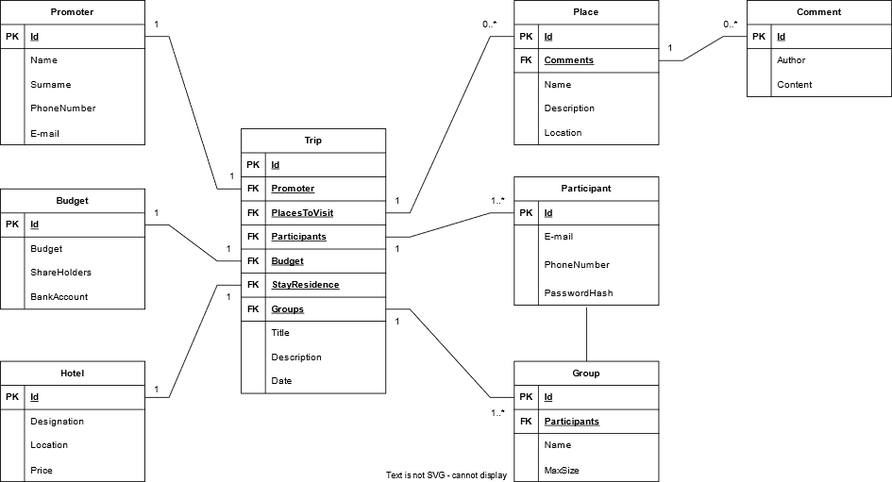

5.Realizacja

* 1. 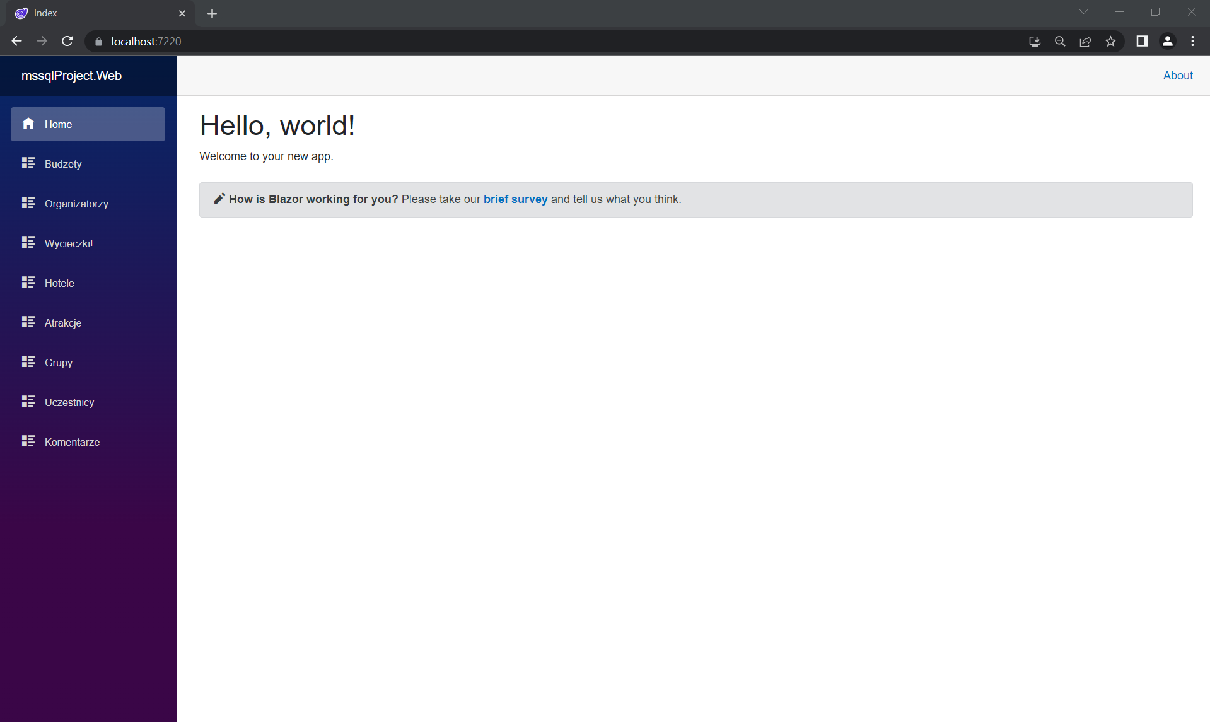Program po uruchomieniu pokazuje stronę powitalną wraz z menu
  2. 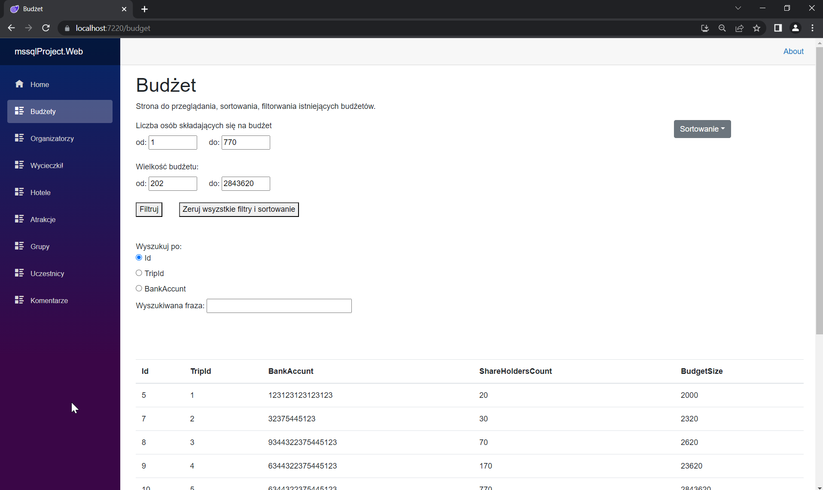Po kliknięciu na menu w pozycję Budżety, serwis przekieruje do strony wyświetlającej wszystkie istniejące budżety w bazie danych

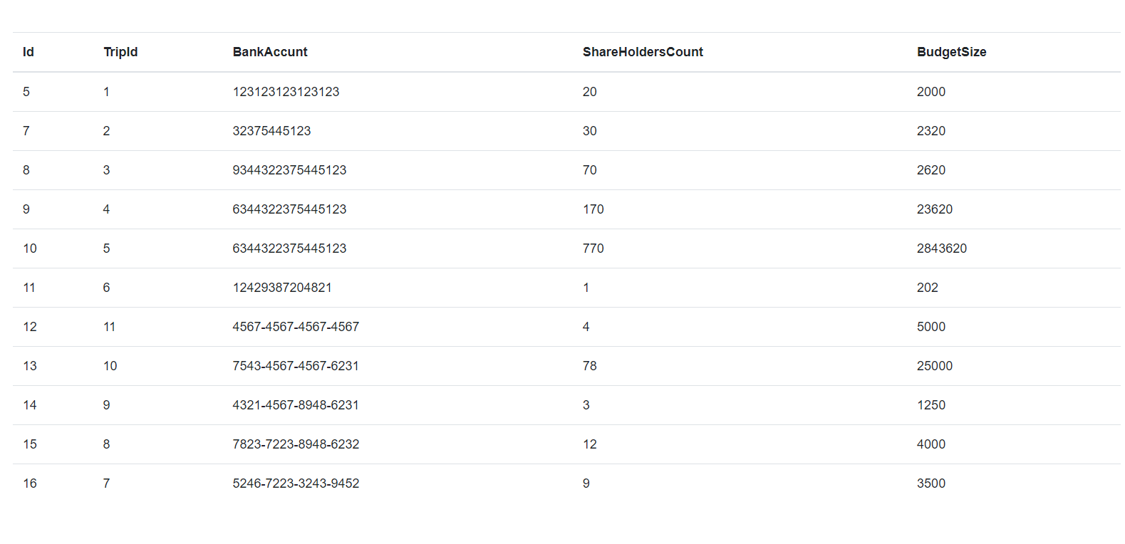

* 1. 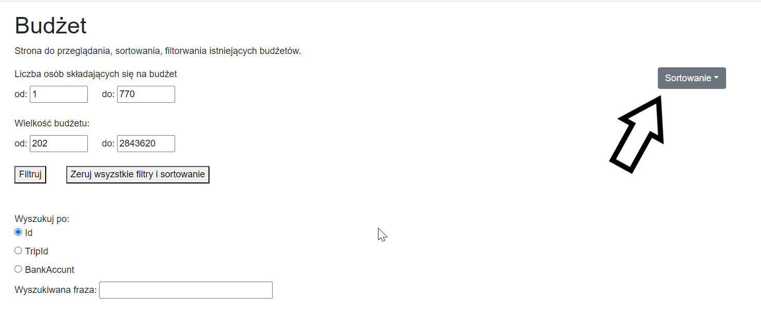System udostępnia sortowanie po każdej kolumnie w porządku rosnącym lub malejącym (rozsuwany przycisk wskazujący strzałką)
  2. 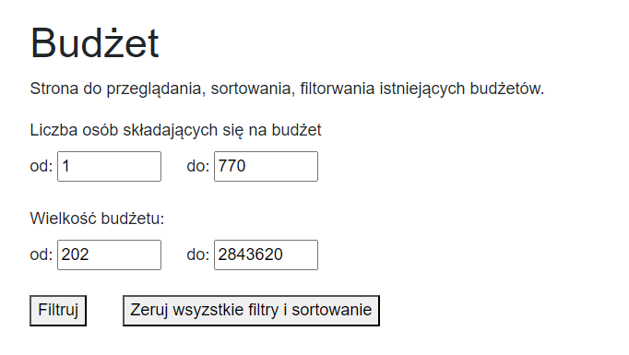System udostępnia filtrowanie wielkości numerycznych za pomocą ograniczania zakresów wyszukiwania
  3. 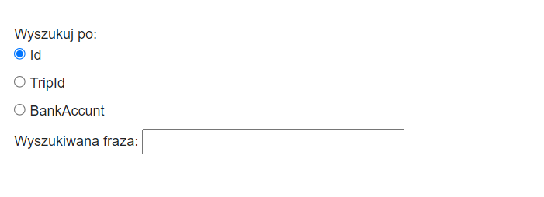System udostępnia wyszukiwanie danych po wielkościach tekstowych poprzez wybranie kolumny po jakich chcemy wyszukiwać oraz przekazanie znaków kluczowych będących wyrażeniem poszukiwanym w danych
  4. 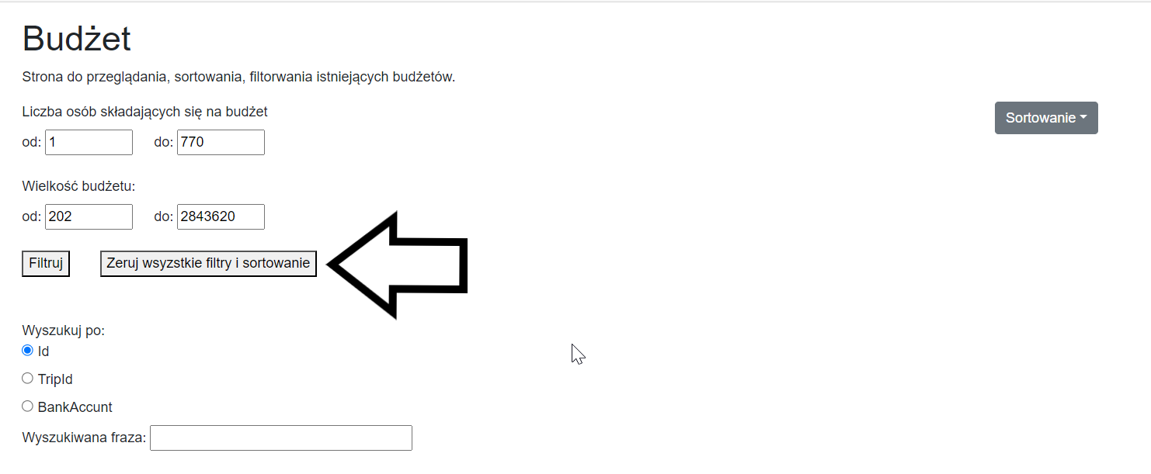System udostępnia przycisk do zerowania filtrów w celu wyczyszczenia wyników filtrowania, wyszukiwania, sortowania
  5. System zapewnia pokazywanie menu na każdej podstronie

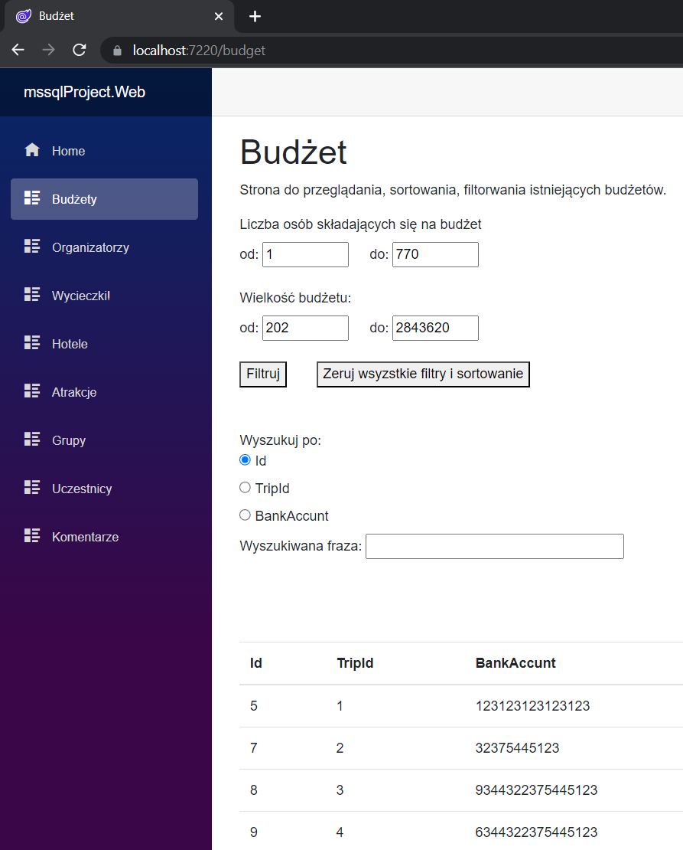

1. Przykład działania:

Zaprezentuje działanie sortowania, filtrowania oraz wyszukiwania na przykładzie Encji wycieczki:

* 1. 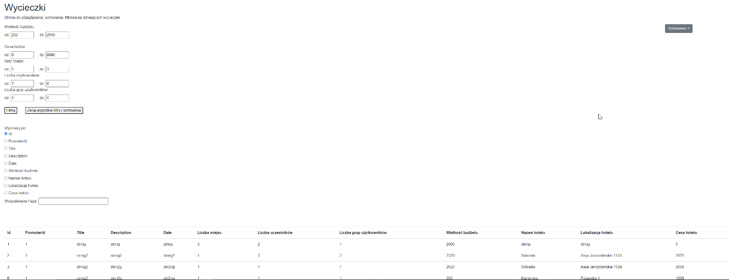Na początku dodam filtry numeryczne, zakładam maksymalną wielkość budżetu wycieczki na 2840zł oraz maksymalna cena za hotel 9990zł:
  2. 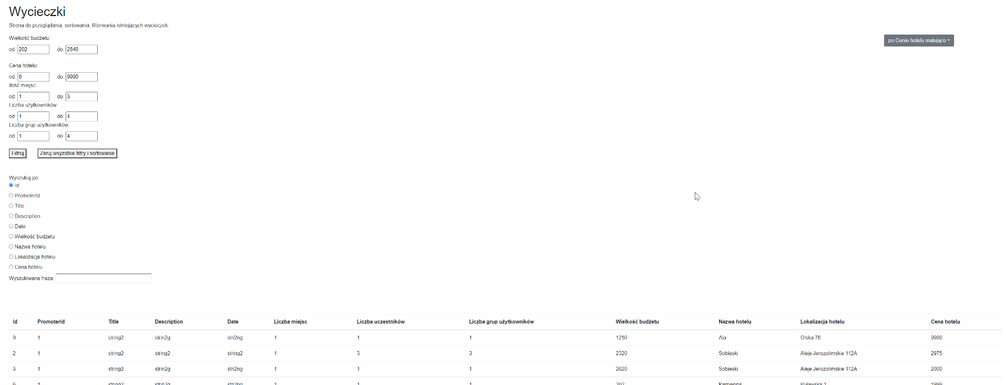Następnie wprowadzę sortowanie, wybieram sortowanie za pomocą przycisku „Sortowanie” i wskazuje sortowanie po cenie usługi hotelowej malejąco:
  3. Na samym końcu zastosuje wyszukiwanie po nazwie, np. poszukamy hotelu o nazwie „Sobieski”, w tym celu przełączam „radio buton” na wyszukiwanie po nazwie hotelu i wpisuje frazę „Sobieski” w dane pole. W wyniku dostanę tylko dwa dopasowane elementy (warto zwrócić uwagę że tylko te dwa elementy pasują do wszystkich 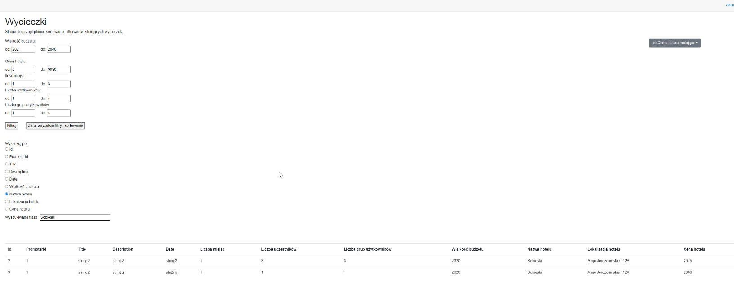filtrów i wyszukiwani oraz są posortowane w żądanej kolejności).